Actividad 12.
Aclaración: Esta actividad es para los estudiantes que no estuvieron presentes en la clase virtual del miércoles 14 de octubre.
Tema: Gobiernos de 1930 a 1943.

- Buscar en Internet quienes fueron lo presidentes desde 1030ca 1943.
- Copiar:
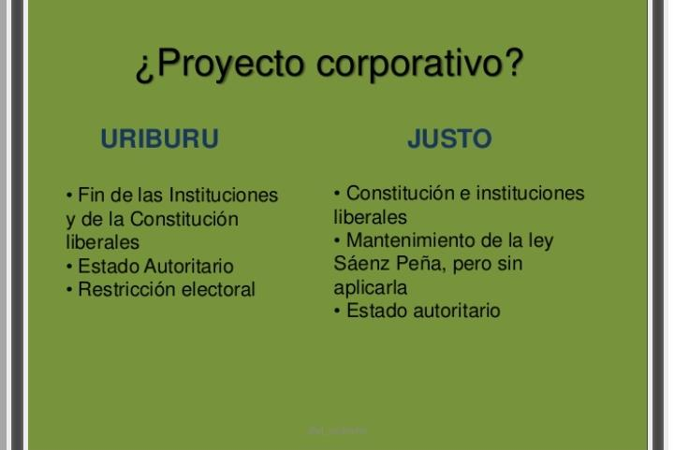
- Buscar en internet en qué consistió el Pacto Roca- Runciman.

- Copiar:

